GD2021 | 592 800 € H.A.I.  Honoraires d'Agence Inclus à la charge de l'acquéreur : 0  Soit 570 000 € Honoraires d'Agence exclus

Détails |  | EXCLUSIVITE Secteur Gourdon- Magnifique propriété de caractère sur 7ha2 avec vue imprenable et piscine  Région GOURDON
SITUATION DU BIEN:  - Campagne non isolée  REZ DE JARDIN:  - Buanderie 8,5 m²  - Cave  - Pièce à vivre 18 m²  - Salon Chambre de 38 m² avec cheminée (poele)  - Veranda 17 m²  - WC avec lave-mains  REZ DE CHAUSSÉE:  - 2 Chambres 2 x 12 m² (1 avec placards)  - Couloir 8 m²  - Cuisine 29 m² avec coin repas  - Séjour 27 m² avec cheminée (poêle)  - Salle d'eau 5 m² avec WC  1ER ÉTAGE:  - Bureau 4 m²  - 2 Chambres 25 m² et 22,5 m² (placards et salle de bains wc en suite)  - dégagement 9 m²  - 2 Salles de bains 6 m² indépendante et 6,5 m² individuelle chambre 22,5 m²  DÉPENDANCES:  - Garage 20 m²  - Maison 35 m² comprenant séjour/cuisine, chambre, salle d'eau Wwc, terrasse avec vue  DPE:  - Consommation énergétique (en énergie primaire): 211 KWHep/m²an D  - Emission de gaz à effet de serre: 6 Kgco2/m²an B  - Date de réalisation DPE 12/03/2024  CHAUFFAGE:  - Electrique par le sol dépendance  - Central granulés BOIS  EQUIPEMENTS DIVERS:  - Double vitrage à l'exception de la buanderie en rdj  - Fosse septique  FENÊTRES:  - Bois  - Double vitrage  - Volets  SERVICES:  - Calme  - Commerces 5 mns  - Dépendance Maison d'amis et garage/atelier indépendant  - Ecole 5 mns  - Vue  - Plain-pied  - Place de Parking  TERRAIN:  - Arboré  - Boisé  - Jardin  - Piscine 10 x 5 m au chlore  - Terrasse  TOITURE:  - Tuiles  VUE:  - Vue panoramique  OPTIONS WEB:  - Coup de Coeur  - Nouveauté  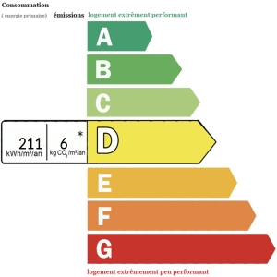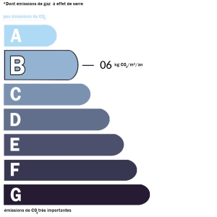 |  | EXCLUSIVITE Secteur GOURDON - Avec vue imprenable, en situation calme et indépendante sur 7ha2 avec espace piscine, cette magnifique Propriété en pierre comprend une belle Maison principale de charme et une dépendance - 280 m² habitables répartis en espaces aménagés avec confort, goût et qualité dans un lieu de vie privilégié où il fait bon vivre.  La Maison. RDJ. Pièce à vivre de 18 m² avec évier en pierre, salon/chambre de 38 m² avec cheminée (poêle), véranda avec vue de 17 m², wc avec lave-mains, buanderie de 9 m², cave. RDC. Terrasse avec vue. Séjour de 27 m² avec cheminée (poêle), cuisine avec espace repas de 28,5 m² avec évier en pierre, dégagement de 8 m², 2 chambres de 12 m² (1 avec placards), salle d'eau wc de 4,7 m². Etage. Palier/dégagement de 9 m², 2 chambres de 25 m² et 22,5 m² (avec salle de bains (bains et douche, wc) en suite), salle de bains wc de 5,5 m², bureau de 4 m².  Chauffage centrale granulés bois et 2 poêles bois. Double vitrage. Fosse septique aux normes.  La Dépendance. 35 m² comprenant séjour/cuisine, chambre, salle d'eau wc, terrasse avec vue.  Chauffage électrique par le sol. Double vitrage. Fosse septique.  Garage indépendant de 20 m².  Espace Piscine sécurisé de 10 x 5 au chlore.  Les informations sur les risques auquel ce bien est exposé sont disponibles sur le site Géorisques www.georisques.gouv.fr  Surface habitable : 280 m² Surface terrain : 72135 m² Nombre de chambres : 6 Surface du séjour : 27 m²  Etat : Très bon Année de construction : 1850 Style : Pierre Taxe Fonc. : Chauffage : Central granulés bois

PLEIN SUD  l'agence immo  2 place Doussot - 46200 SOUILLAC  www.pleinsudimmo.fr  contact@pleinsudimmo.fr - 06 24 22 26 21  Rcs Cahors 807 882 477 Carte pro n° PCI 4601 2018 000 023 899 délivrée par la CCI du Lot |  |  | 
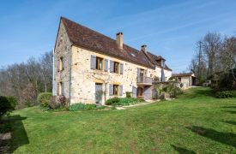 |  | 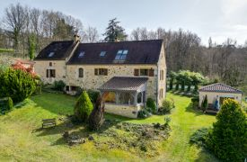
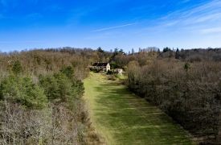 |  | 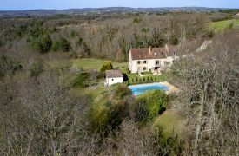
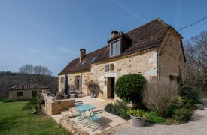 |  | 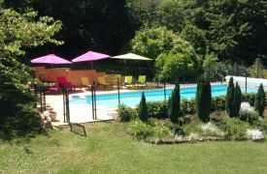
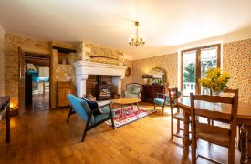 |  | 